**رفیق صالح مسلم آزاد شد!**

**بهرام رحمانی**

[**Bahram.rehmani@gmail.com**](mailto:Bahram.rehmani@gmail.com)

**صالح مسلم، رهبر پیشین حزب کردی اتحاد دموکراتیک سوریه که توسط اینترپل در پراگ بازداشت شده بود، امروز 27 فوریه 2018، آزاد شد. ترکیه خواستار استرداد مسلم به این کشور بود.**

**یک دادگاه در جمهوری چک روز سه‌شنبه 27 فوریه - 8 اسفند دستور آزادی صالح مسلم، را صادر کرد. صالح مسلم روز یک‌شنبه 25 فوریه، در پراگ پایتخت جمهوری چک توسط پلیس بین‌الملل‌(اینترپل) بازداشت شده بود.**

**به گزارش منابع خبری ترکیه، پلیس بین‌الملل، صالح مسلم را بنا به درخواست دولت ترکیه با «اعلان قرمز» تحت پیگرد قرار داده بود. با «اعلان قرمز» یا اعلان برای افراد تحت پیگرد، اینترپل افرادی که پس از ارتکاب جرم به کشوری دیگر می‌گریزند را تحت تعقیب قرار می‌دهد.**

**پس از بازداشت رهبر پیشین حزب اتحاد دموکراتیک سوریه، یک سیاست‌مدار ترک که او را از نزدیک می‌شناسد به خبرگزاری آسوشیتدپرس گفته بود که صالح مسلم به پراگ دعوت شده بود تا در کنفرانسی درباره خاورمیانه شرکت کند که هر 6 ماه برگزار می‌شود.**

**به این ترتیب، باز هم یکی از توطئه‌های تروریستی دولت فاشیست ترکیه و پلیس مخفی آن‌(میت) علیه صالح مسلم، خنثی شد در حالی که دولت ترکیه، برای این بازداشت حساب زیادی باز کرده بود. صالح مسلم از اعضاء کمیته دیپلماسی جنبش دمکراتیک برای شرکت در کنفرانسی به شهر پراگ پایتخت چِک رفته و روز یک‌شنبه 25 فوریه، از سوی پلیس این کشور بازداشت شد.**

**مشخص شد که صالح مسلم بنابر درخواست دادستانی ترکیه و شکایت از وی در سال 2017 به اینترپل، بازداشت شده بود.**

**روز دوشنبه تظاهرات‌هایی در مقابل سفارت‌خانه‌های چک در کشورهای مختلف اروپایی برگزار شد و هم‌چنین شمار زیادی از نمایندگان پارلمان اروپا در رابطه با بازداشت مسلم اعتراضات گسترده‌ای در چند روز اخیرانجام دادند.**

**به گزارش رویترز، صالح مسلم، رهبر پیشین حزب اتحاد دموکراتیک کرد سوریه که امروز سه‌شنبه 27 فوریه در دادگاهی در جمهوری چک حاضر شده بود، از سوی قاضی این دادگاه آزاد شد.**

**این در حالی است که ترکیه خواستار استرداد این رهبر پیشین حزب اتحاد دموکراتیک سوریه از جمهوری چک بود و قصد داشت تا وی را به اتهامات تروریستی محاکمه کند.**

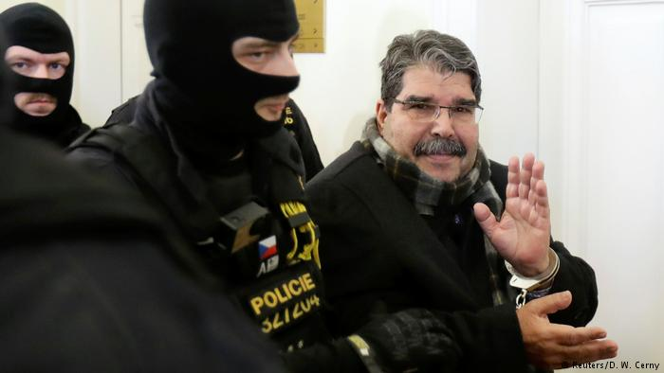

**رجب طیب اردوغان، رییس‌جمهور فاشیست و جنگ‌طلب ترکیه در سخنانی قبل از نشست حزب حاکم عدالت و توسعه در استان «شانلی اورفه»، گفت: «ما امیدواریم که چک صالح مسلم، رهبر سابق کردهای سوریه را تحویل ترکیه بدهد. ما هیچ مشکلی با شهروندان کرد نداریم اما مشکل‌مان با تروریست‌ها و گروه‌های تروریستی است.»**

**او، هم‌چنین بر تصمیم ترکیه برای ادامه عملیات «شاخه زیتون» در عفرین تا زمان نابودی آخرین «تروریست» در این منطقه تاکید کرد.**

**به‌گزارش روزنامه استار، رجب طیب اردوغان، در اظهاراتی با اشاره به دستگیری صالح مسلم، رییس مشترک سابق حزب اتحاد دموکراتیک سوریه‌(PYD) در پراگ ضمن درخواست از جمهوری چک برای تحویل وی به ترکیه عنوان کرد: «بله، رییس حزب اتحاد دموکراتیک سوریه دستگیر شده است. امیدواریم جمهوری چک وی را به ما تحویل دهد و حق تجلی پیدا کند.»**

**وزارت دادگستری ترکیه نیز روز یک‌شنبه 25 فوریه، اعلام کرد که اقدامات لازم را درباره تحویل صالح مسلم از جمهوری چک اتخاذ خواهد کرد.**

**این وزارتخانه در بیانیه‌ای اعلام کرد: «دادگاه کیفری چهارم در آنکارا حکم بازداشت مسلم را به دلیل اینکه در لیست تروریست‌ها قرار دارد، صادر کرده است.»**

**در این بیانیه آمده است: «یگان اینترپل جمهوری چک صالح مسلم را براساس حکم بازداشت صادر شده از سوی ترکیه دستگیر کرده است. مقامات جمهوری چک به ترکیه این مسئله را ابلاغ کردند و مسلم در مقابل یکی از دادگاه‌های چک محاکمه خواهد شد.»**

**مسئولان ترکیه‌ای می‌گویند: «مقامات چک از ترکیه اسناد و مدارک لازم را برای تحویل مسلم به ترکیه خواسته‌اند.»**

**صالح مسکل بر خلاف ادعای حاکمان قداره‌بند ترکیه، نه تنها هیچ ارتباطی با تروریسم ندارد و این اتهامات کذب و باطل است، بلکه وی جنبشی را در سطح بین‌المللی نمایندگی می‌کند که به یک جنبش آزادی‌خواه، برابری‌طلب، چپ و عدالت‌جو معروف است؛ جنبشی که در این هفت سال جنگ داخلی سوریه، تنها نیرویی است که در مبارزه با تروریسم دولتی و غیردولتی در جنگ داخلی سوریه، دستاوردهای غسرقابل انکاری کشب کرده و به ویژه «داعش» این هیولای مذهبی مخوف را سخت شکست داده است.**

**دولت ترکیه، عامدانه و آگاهانه برای ضرب طدن بر جنبش انقلابی روژآوا و برای گرفتن انتقام داعش، صالح مسلم را از متهمانی به شمار می آورد که  به بمب‌گذاری آنکارا در فوریه سال 2016، متهم کرده و تحت قرار داده است. در حالی که پس از این بمب‌گذاری نیز همانند بمب‌گذاری‌های دیگر، افکار عمومی آگاه جامعه انگشت اتهام به‌سوی برخی مقامات دولتی و پلیس مخفی ترکیه که با داعش همکاری می‌کردند، گرفت.**

**گفته می‌شود صالح مسلم روز شنبه در هتلی در پراگ پایتخت چک بازداشت شد. مسلم از چند ماه قبل به درخواست ترکیه در لیست تعقیب پلیس بین‌المللی‌(اینترپل) قرار گرفته بود.**

**هم‌چنین در تاریخ 23 بهمن امسال، وزارت کشور ترکیه با افزودن نام مسلم به لیست قرمز، جایزه‌ای به ارزش 4 میلیون لیر‌(بیش از 5 میلیارد تومان)‌ برای هر کسی که او را دستگیر کرده و تحویل دهد، تعیین نمود.**

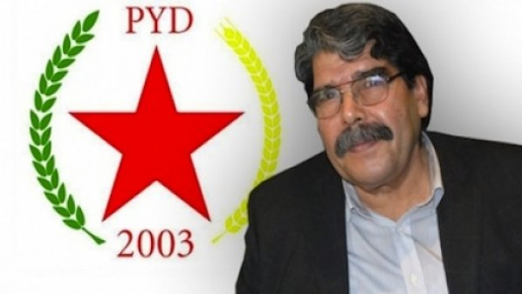 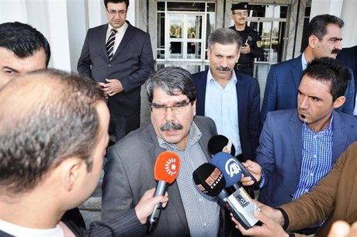

**خبرگزاری آناتولی اعلام کرد که «صالح مسلم» رییس سابق حزب اتحادیه دموکراتیک کرد و از رهبران برجسته کردهای سوریه در جمهوری چک دستگیر شد.**

**بنابر گزارش آناتولی، مسلم روز 24 فوریه به درخواست ترکیه و توسط پلیس اینترپل در چک بازداشت شده است. مقامات جمهوری چک اعلام کرده اند: دادگاه در مورد حبس مسلم تصمیم خواهد گرفت و این رای به اطلاع مقامات ترکیه نیز خواهد رسید. مقامات چک، هم‌چنین از ترکیه خواسته‌اند تا مدارک لازم برای استرداد مسلم را سریعا به این کشور ارسال کند. مقامات امنیتی ترکیه به منظور آغاز اقدامات لازم برای استرداد مسلم، در حال ارتباط با وزارت دادگستری هستند.**

**در همین حال، «حسین فقه» سخنگوی حزب اتحادیه دموکراتیک‌(PYD) ‌ در اروپا گفت که جمهوری چک از صالح مسلم تحقیقات انجام می‌دهد و او را طی ساعت‌های آینده آزاد می‌کند.**

**فقه تاکید کرد که مسلم هیچ‌گونه ارتباطی با حزب کارگران کردستان(پ.ک.ک) ندارد.**

**روزنامه «دیلی صاباح» ترکیه نیز در خبری فوری گزارش داد که «صالح مسلم» رهبر سابق حزب اتحاد دموکراتیک سوریه در پراگ پایتخت جمهوری چک بازداشت شد.**

**رسانه‌های ترکیه‌ای از بازداشت «صالح مسلم» رهبر سابق حزب اتحاد دموکراتیک سوریه (PYD) در پایتخت جمهوری چک خبر داد.**

**در حالی که حملات ارتش ترکیه به مواضع ک عضو یگان‌های مدافع خلق(YPG) و حزب اتحاد دموکراتیک سوریه(PYD) در عفرین ادامه دارد، دیلی صاباح نوشت: «صالح مسلم رهبر سابق حزب اتحاد دموکراتیک سوریه در پراگ پایتخت جمهوری چم بازداشت شده است.»**

**در گزارش این رسانه ترکیه‌ای موضع آنکارا مبنی بر این‌که، حزب اتحاد دموکراتیک سوریه شاخه سوری حزب تروریستی پ‌ک‌ک است، تکرار شده اما جزئیات بیش‌تری درباره بازداشت مسلم ارائه نشده است.**

**بنا بر گزارش‌ رسانه‌های ترکیه، صالح مسلم به درخواست ترکیه در لیست تعقیب اینترپل قرار داشت. آنکارا در نوامبر سال 2016 با اضافه کردن به «لیست قرمز»، برای سر او، جایزه 4 میلیون لیری‌(05/1 میلیون دلاری) تعیین کرده بود.**

**[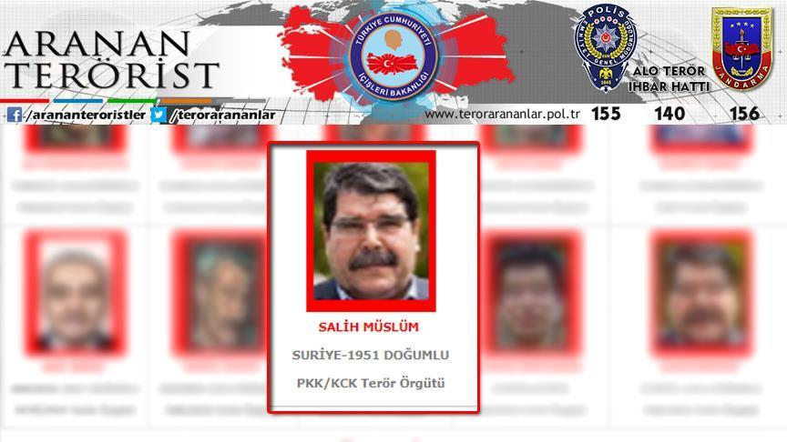](http://bitawan.com/?p=29566)**

**هیچ یک از مقامات کشور چک در اظهارات خود به نام صالح مسلم اشاره‌ای نکرده‌اند و پلیس این کشور فقط گفته است یک تبعه خارجی 67 ساله را که نام وی در فهرست پلیس اینترپل بوده بازداشت کرده است.**

**پلیس کشور چک روز شنبه، در بیانیه ای گفته است پلیس چک یک فرد 67 ساله خارجی را به درخواست پلیس اینترپل ترکیه بازداشت کرده است. خبرگزاری رسمی چک (CTK) به نقل از آندری زولووا سخنگوی پلیس چک نوشت یک تبعه خارجی 67 ساله که تحت تعقیب اینترپل ترکیه بود بازداشت شده است اما نام این فرد را اعلام نمی‌کنیم.**

**ترزا شبالووا سخنگوی وزارت دادگستری چک نیز به خبرگزاری رسمی این کشور گفت: این وزارت خانه هنوز هیج اطلاعی درباره این پرونده ندارد.**

**مایکله لاگرونووا سخنگوی وزارت خارجه چک نیز گفته است این موضوع به پلیس و دستگاه قضایی کشور ارتباط دارد.**

**سخنگوی پلیس چک در تویتتر خود نیز نوشت: فرد مورد نظر هم اکنون در بازداشت پلیس قرار دارد. وی از ذکر جزئیات بیش‌تر خودداری کرده است.**

**مهم‌ترین سرخط برخی روزنامه‌های ترکیه به تاریخ 26 فوریه، درباره دستگیری صالح مسلم**

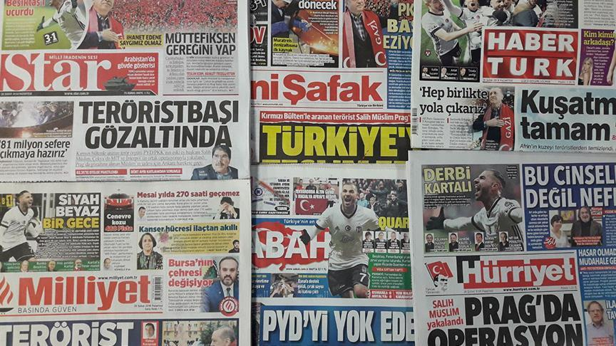

**روزنامه‌های ترکیه روز دوشنبه 26 فوریه 2018، سرتیتر سخنرانی رجب طیب اردوغان در در ششمین کنگره استانی حزب عدالت و توسعه در ورزشگاه 11 آوریل استان شانلی‌اورفه، درباره بازداشت صالح مسلم بود.**

**هم‌چنین اظهارات بنعلی یلدریم نخست وزیر کشور در زمینه بازگشت 350 هزار سوری به عفرین، پاکسازی 10 روستای دیگر از «لوث گروه های تروریستی در چارچوب عملیات شاخه زیتون و ادامه جنایات اسد در غوطه شرقی» را به‌عنوان سرخط سخنان خود انتخاب کرده بود.**

**عناوین مهم برخی روزنامه‌های چاپ امروز ترکیه به شرح زیر است:**

**خبرترک:**

**- سخنرانی اردوغان در ششمین کنگره استانی حزب عدالت و توسعه در ورزشگاه 11 آوریل استان شانلی‌اورفه؛**

**- در سی و هفتمین روز از عملیات شاخه زیتون با وجود شرایط نامساعد جوی نیروهای مسلح ترکیه و ارتش آزاد سوریه 10 روستای دیگر را از لوث تروریست ها پاکسازی کردند؛**

**- صالح مسلم در پراگ بازداشت شد؛**

**- 350 هزار نفر به عفرین باز می گردند؛**

**- شهادت یک سرباز ترکیه در عفرین.**

**استار:**

**- شادی اهالی عفرین از بازگست به سرزمین‌شان.**

**ملیت:**

**- صالح مسلم در پراگ بازداشت شد**

**ینی‌شفق:**

**- اردوغان: 2021 تروریست در عملیات شاخه زیتون از پای در آمدند؛**

**- یلدریم: 350 هزار عفرینی به سرزمین خود باز خواهند گشت؛**

**- صالح مسلم سرکرده سابق گروه تروریستی پ.ک.ک/پ.ی.د که در لیست قرمز و تحت تعقیب ترکیه قرار داشت در پراگ پایتخت جمهوری چک بازداشت شد.**

**صباح**

**- اردوغان: تا نابودی کامل پ.ی.د از پای نخواهیم نشست؛**

**- یلدریم: در پی پاکسازی عفرین از لوث تروریست‌ها، 350 هزار عفرینی به سرزمینشان باز می گردند؛**

**- بازگشت عفرینی‌ها به روستاهایی که در چارجوب عملیات شاخه زیتون پاکسازی شده آغاز شد؛**

**- ترکیه خواست و صالح مسلم در چک دستگیر شد؛**

**- اسد باز هم به آتش‌بس پایدار نماند و غیرنظامیان را قتل‌عام کرد.**

**حریت:**

**- عملیات در پراگ/ صالح مسلم دستگیر شد؛**

**- اردوغان: اگر متحد ما هستید وظیفه خود را انجام دهید**

**ادعاهای مقامات حزب حاکم عدلت و توسعه:**

**بکر بوزداغ، معاون نخست وزیر ترکیه در جمع روزنامه‌نگاران پس از بازدید از استانداری یوزغاد درباره قطعنامه شورای امنیت در خصوص آتش بس در سوریه اعلام کرد که این قطعنامه شامل عملیات علیه تروریست ها نمی شود و تاثیری بر عملیات شاخه زیتون ندارد.**

**او در پاسخ به سئوالات خبرنگاران درباره تحویل صالح مسلم، که در پراگ دستگیر شده است نیز اظهار داشت: تلاش‌ وزارتخانه‌های امور خارجه، کشور و دادگستری ترکیه برای استرداد صالح مسلم ادامه دارد.**

**بوزداغ گفت: پلیس اینترپل ترکیه پس از دریافت اطلاعاتی مبنی بر اقامت وی در هتلی در چکیا با پلیس اینترپل این کشور تماس برقرار کرد و درخواست دستگیری و استرداد او به ترکیه کرد. همان طوری که می‌دانید، ترکیه و چکیا از طرف‌های کنوانسیون اروپایی استرداد مجرمان هستند که طبق آن دستگیری صالح مسلم توسط پلیس چکیا به تقاضای ترکیه و ادامه دستگیری وی تا زمان دریافت مقامات مرتبط چکیا مدارک استرداد او و نیز ارزیابی وضعیت مستزلم است.**

**او اضافه کرد: وزارتخانه‌های امور خارجه، کشور و دادگستری ترکیه در اسرع‌وقت با ارسال مدارک استرداد صالح مسلم به مخاطبان جکیایی خود روند صدور تصمیم مورد انتظارشان را تسریع خواهند کرد. همچنبن سفیر ترکیه در پراگ نیز درخواست ما در این خصوص را به مقامات مرتبط ابلاغ کرده است. این روند را از نزدیک پیگیری می‌کنیم.**

**بنعالی ییلدیریم، نخست وزیر ترکیه با اشاره به بازداشت صالح مسلم، رهبر پیشین حزب اتحاد دموکراتیک کرد سوریه در جمهوری چک گفت: تلاش‌هایمان را برای استرداد این «تروریست» آغاز کردیم. امروز روزی است که جمهوری چک به عنوان متحدان‌مان در ناتو امتحان پس می‌دهد. امیدواریم جمهوری چک حساسیت ما را در مبارزه با تروریسم مورد توجه قرار داده و این تروریست‌ها را تحویل دهد.**

**او ادامه داد: اما نکته مهم این است که از این پس رهبران گروه‌های تروریستی که دست‌شان به خون آغشته شده است دیگر نمی‌توانند با خیال راحت و آزادانه راه بروند. ما این عرصه را برای آن‌ها تنگ خواهیم کرد.**

**ترکیه ۲۰ ژانویه عملیات نظامی موسوم به «شاخه زیتون» را برای بیرون‌راندن ی.پ.گ از عفرین آغاز کرد. شبه‌نظامیان گروه «ارتش آزاد سوریه» و سایر گروه‌های تروریستی با پشتیبانی هوایی و زمینی ترکیه پیاده‌نظام اصلی این عملیات را تشکیل می‌دهند.**

**ارتش ترکیه در ادمه بمابان مناطق مسکونی و کشتار مردم عادی، در بیانیه‌ای ادعا کرد که کاروانی شامل 30 تا 40 خودروی نظامی متعلق به ی پ گ را در عفرین هدف قرار داده است. بر اساس این بیانیه، کاروان مورد نظر در 15 کیلومتری جنوب شرق عفرین در حال حمل سلاح و مهمات مورد حمله هوایی قرار گرفت.‌(ویدئویی از این حمله در یوتیوب منتشر شده است.)**

**سازمان «دیده‌بان حقوق بشر سوریه»، یک گروه ناظر بر جنگ سوریه، نیز این حمله را تایید کرده اما گفته است که کاروان مزبور حامل غیرنظامیان و نظامیانی از دیگر مناطق کردنشین بود که به عفرین می‌آمدند.**

**به گزارش دیده‌بان حقوق بشر سوریه ارتش ترکیه و شبه‌نظامیان ارتش آزاد سوریه مسیر مراوداتی بین قلمروی تحت اختیار ارتش سوریه و منطقه عفرین را گلوله‌باران می‌کنند. این کار برای قطع اعزام شبه‌نظامیان ائتلاف هوادار اسد به عفرین و نیز قطع ارسال کمک کردها به این منطقه صورت گرفته است.**

**جمعیت عفرین با برافراشتن تصاویری از عبدالله اوجالان، رهبر زندانی پ ک ک از آن‌ها استقبال کردند.**

**دیده‌بان حقوق بشر سوریه هم‌چنین از اعدام‌های دسته‌جمعی و «صحرایی» کردها به دست شبه‌نظامیان ارتش آزاد سوریه در عفرین خبر می‌دهد.**

**این سازمان ناظر گفته است که دو ویدئو از این اعدام‌ها در دست دارد. در ویدئوی نخست پیکر شش گریلای زن متعلق به «یگان‌های مدافع زنان»‌(ی.پ.ژ) پس از اعدام آن‌ها به تصویر کشیده شده است. ویدئوی دیگر اعدام یک راننده تراکتور را به دست شبه‌نظامیان ارتش آزاد نشان می‌دهد.**

**یک زن غیرنظامی نیز در عفرین به جرم تعلق‌داشتن به ی.پ.ژ اعدام صحرایی شده است.**

**از آغاز عملیات ترکیه در عفرین تا کنون بیش صدها تن غیرنظامی، از جمله کودکان کشته شده‌اند. ترکیه هدف قراردادن غیرنظامیان را انکار می‌کند.**

**هم‌چنین دولت ترکیه، روز دوشنبه 26 فوریه اعلام کرد که یگان‌های ویژه پلیس این کشور به شمال غرب سوریه اعزام شدند تا برای مقابله با شبه‌نظامیان کرد این منطقه آماده باشند. این در حالی است که امانوئل ماکرون، رییس جمهوری فرانسه، روز دوشنبه در یک تماس تلفنی با رجب طیب اردوغان، همتای ترک خود، با ابراز نگرانی شدید نسبت به ادامه بمباران در غوطه شرقی در سوریه، گفت که آتش‌بس انسان‌دوستانه در سوریه که در چارچوب قطعنامه اخیر شورای امنیت پیش‌بینی شده، باید در تمام خاک سوریه از جمله منطقه کردنشین عفرین در نزدیکی مرز ترکیه نیز به اجرا درآید.**

**بکیر بوزداغ معاون نخست وزیر و سخنگوی دولت ترکیه به شبکه تلویزیونی ان‌تی‌وی این کشور گفت: «اعزام نیروهای ویژه در چارچوب آماده سازی یک عملیات جدید و قریب‌الوقوع صورت می‌گیرد.»**

**او ادامه داد: «در حال حاضر، درگیری‌ها در روستاها، حومه‌ها و مناطقی که از شهر دور هستند متمرکز است، اما این درگیری به سوی مناطقی که غیرنظامیان ساکن هستند سوق داده می‌شود.»**

**این مقام دولت ترکیه، اضافه کرد که نیروهای اعزامی این کشور به مناطق کردنشین سوریه «توانایی انجام عملیات ضدتروریستی در مناطق شهری» را دارند.**

**رسانه‌های ترکیه بدون ارائه جزئیاتی درباره تعداد این نیروها، اعلام کردند که نیروهای ویژه پلیس ترکیه یک‌شنبه شب وارد منطقه کردنشین عفرین شدند.**

**روز شنبه 25 فوریه، شورای امنیت سازمان ملل متحد به اتفاق آرا قطعنامه‌ای را برای برقراری آتش‌بس سی روزه در سوریه با هدف ارسال کمک بشردوستانه به تصویب رساند که از همان زمان قابل اجراست.**

**اما یک روز بعد، ترکیه اعلام کرد که این آتش‌بس شامل عملیات این کشور علیه گروه‌هایی که ترکیه آنان را «تروریست» می‌خواند، نمی‌شود.**

**زنان مبارز روژاوا در مقابل اتش ترکیه و گروه‌های تروریستی با سرافرازی می‌گویند: شکست ناپذیریم و شعارمان «یا پیروزی، یا پیروزی است.»**

**مبارزان یگان‌های مدافع زنان‌(ی.پ.ژ» تاکید می‌کنند که به‌جز پیروزی علیه تروریست‌های ترکیه به هیچ گزینه‌ دیگری قائل نخواهند بود.**

**مبارزان ی.پ.ژ و ی.پ.گ با خاطرنشان کردن این‌که حکومت ترکیه در حمله به عفرین از تمام توان خود استفاده کرده است تصریح نمودند که داشته‌های ترکیه در مقابل اراده مستحکم مبارزان در مقاومت تاریخی عفرین مجبور به نابودی است و این واقعیت را به جهانیان به اثبات می‌رسانند. به‌گفته آنان اراده و توانایی ایستادگی در برابر اشغال‌گران از خلق مقاومت‌ پذیر عفرین سرچشمه می‌گیرد.**

**مبارزانی که در جبهه جنگ تحمیلی علیه حکومت اشغالگر و متجاوز ترکیه ایستادگی می‌کنند در گفت‌وگو با خبرگزاری هاوار اعلام کردند که به وظیفه خود در راستای «نگارش صفحه زرینی از تاریخ آزادی‌خواهی» عمل می‌کنند.**

**ویان سوران یکی از مبارزان ی.پ.ژ می‌گوید: «در برابر اشغالگری دولت ترکیه مقاومت افسانه‌‌واری در جریان است و این مهم تنها با حمایت خلق مبارز میسر گردیده است. خلق سرچشمه و منبع روحیه و هیجان ما مبارزان است. اشتباه اردوغان در این است که با خلقی انقلابی اعلام جنگ کرده است. جواب ما به اردوغان این است؛ در هر شرایطی از عفرین محافظت می‌کنیم.»**

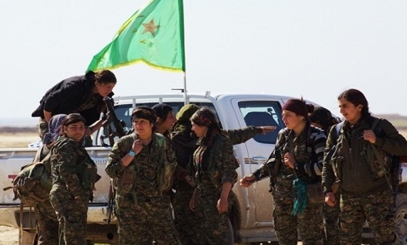

**یکی دیگر از مبارزان ی.پ.ژ، سترک جودی می‌گوید: «در برابر حملات رژیم تروریستی ترکیه از خلق‌های ساکن در منطقه دفاع می‌نماییم. اردوغان نیک می‌داند که به حکومت وی و اقتدار پوشالی وی پایان می‌دهیم. به همین دلیل هر آن‌چه را در چنته داشت رو کرده است. جهانیان نیک بدانند ما شکست ناپذیریم و شعار ما این است؛ یا پیروزی، یا پیروزی.»**

**خابور عفرین از مبارزان ی.پ.گ هم گفت: «هواپیماهای جنگنده رژیم ترکیه با تدابیر تاکتیکی ما کاری از پیش نمی‌برند. اجازه نمی‌دهیم دولت تروریستی ترکیه و مزدوران منطقه‌ای آن روستاهای ما را اشغال و ویران کنند. اشغالگران به تکنولوژی خود دل‌خوش کرده‌اند اما همه نیک بدانند که عفرین شکست ناپذیر است.»**

**مصطفی کاراسو عضو شورای رهبری کنفدرالیسم جوامع کردستان طی گفتگویی با خبرگزاری فرات به تجزیه و تحلیل ورود نظامیان سوریه به نوار مرزی عفرین پرداخت و مطالب مهمی در این‌باره بیان کرد.**

**مصطفی کاراسو، با یادوری آن که کانتون عفرین در چند سال گذشته با وجود هجوم نظامی ترکیه و گروههای تبه‌کار النصره و داعش، خودمدیریتی دمکراتیك خود را حفظ کرده است به دلایل قبول ورود نظامیان سوریه به مناطق مرزی توسط کانتون عفرین پرداخت و گفت: آن‌چه در سوریه روی می‌دهد جنگ جهانی سوم است. ترکیه با این تصور که عفرین در محاصره قرار دارد و ضعیف است به آن حمله کرد. نظامیان ترکیه پس از 34 روز در باتلاق عفرین گیر کردە و به‌جز اشغال چند روستای مرزی تحت پوشش حملات هوایی توفیقی حاصل نکردەاند. عفرین از نظر وسعت حتی به اندازە منطقە هاتای ترکیه نیست اما دومین ارتش بزرگ ناتو را متوقف کرده است. این یک پیروزی بزرگ است. دنیا در این مدت شاهد تقابل دمکراسی ارزندەی عفرین با هجوم فاشیسم و دیکتاتوری بود.**

**عضو شورای رهبری ك.ج.ك اضافه کرد: با اعلام پشتیبانی نیروهای دمکراتیك جهانی، مقاومت عفرین به یک مبارزه بین‌المللی بدل شد. روسیه اما پشتیبان ترکیە فاشیست بوده و آمریکا چشمانش را بسته است. رژیم سوریه و ایران هم ابتدا چشمان خود را بسته بودند اما مقاومت عفرین پس از 34 روز مواضع سیاسی و نظامی آن‌ها را تکان داد. با طولانی شدن جنگ، رژیم متوجه شد که اگر در برابر اشغالگری ترکیه موضع نگیرد بکلی مشروعیتش را از دست خواهد داد. دمشق متوجه شد که در این صورت دیگر نمی‌تواند بگوید عفرین بخشی از سوریه است. از سویی تبه‌کاران همراه ترکیه از دشمنان حکومت هم به شمار می‌روند.**

**وی در رابطه با هدف ترکیه، به سخنان آیدین سلجوق نماینده پارلمانی حزب عدالت و توسعه اشاره می‌کند که گفته بود شمال سوریه خاک ترک‌هاست و کردها و عرب‌ها بعدها در آن ساکن شدەاند.**

**کاراسو گفت: حکومت سوریه ضمن نگرانی از تجزیه کشور متوجه بود که اگر به سکوت ادامه دهد دیگر قادر به دستیابی به هیچگونه توافقی با کردها در عفرین و شرق فرات نخواهد بود در نتیجه ناچار بود در عفرین مداخله کند.**

**عضو شورای رهبری ك.ج.ك تصریح کرد: باید توجه داشت که این مداخله شامل یک تغییر سیاسی و اداری در عفرین نیست و خودمدیریتی این کانتون اعلام کرده که توافق فقط برای حفاظت مشترک از مرزها بوده است. البته که اگر چنین نبود کردها رفتن نظامیان سوری به مرز را قبول نمی‌كردند. ساکنین عفرین از حق خودمدیریتی در سیستم فدراسیون دمکراتیك شمال سوریه قطعا عقب‌نشینی نخواهند کرد.**

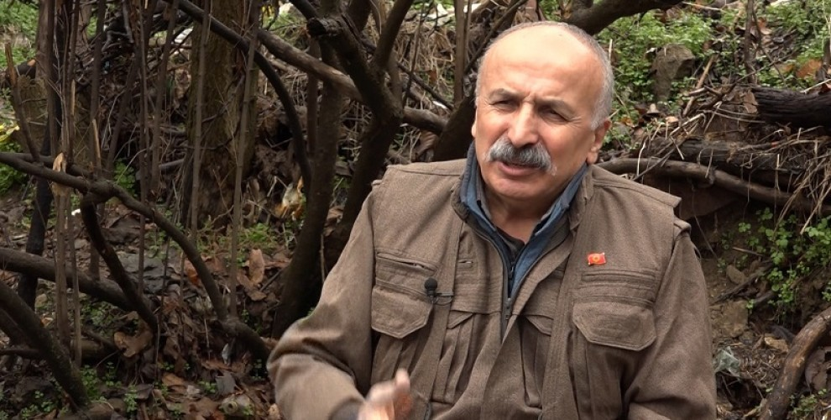

**کاراسو در عین حال ورود نظامیان سوریه به مرزهای عفرین را نشانه قبول رسمیت و مشروعیت این کانتون دانست و گفت اگر رژیم سوریه منش خود را تغییر دهد و به دنبال چارەیابی مسائل از طرق دمکراتیك باشد این یک گام مثبت است. در غیراینصورت تصور تسلط حکومت مرکزی بر عفرین اشتباه و ناممکن است. رژیم سوریه اگر دمکراتیك نباشد نمی‌تواند به توافقی با عفرین و فدراسیون شمال سوریه برسد.**

**آسیه عبدالله نیز گفته است: «یگان‌های مدافع خلق فدائیانه مبارزه می‌کنند. صفحات تازەای از تاریخ بشریت دارد نوشته می‌شود. یک نیروی مستقل با سلاح‌های معمولی موفق شده 35 روز در برابر یک کشور عضو ناتو بجنگد. روحیەای که مردم عفرین را سر پا نگه داشته حاکی از اراده ای عظیم است. نقش زنان در این مقاومت بی‌بدیل است. شهدایی مانند آوستا خابور و ده‌ها نمونه دیگر از مبارزان ی.پ.ژ وجود دارند که علیرغم جراحت به مبارزه ادامه دادند تا زمانی که شهید شدند. این ارادەی عفرین است. ترکیه دارد همان کاری را می‌کند که داعش سال‌ها انجام داد. کشتار و غارت و جنایت.**

**[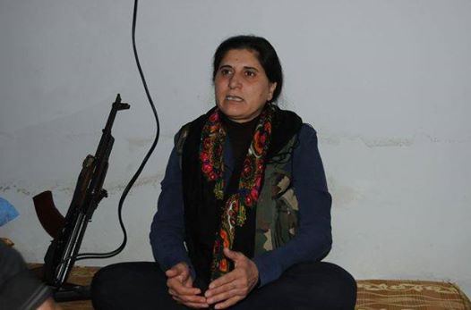](https://www.facebook.com/photo.php?fbid=580589842276108&set=a.101912440143853.1073741827.100009752910816&type=3)**

**در مقابل آن‌ها مردم عفرین وجود دارند که از ایستادگی مادران و حفاظت از کودکانشان الهام می‌گیرند. این پاسخ به فاشیسم است. تا زمانی که ترور اردوغان و جانیان همراه او وجود داشته باشد مقاومت عفرین هم ادامه خواهد داشت. ماندن در عفرین و حفاظت از آن وقتی که شبانه روز زیر آتش سلاح‌های سنگین است سختی‌های زیادی دارد اما روحیه مهرورزی و هم‌یاری بیش‌تر است. هر خانه و روستایی که ویران می‌شود همه به یاری قربانیان می‌روند. درهای مردم بر روی هم باز است و از هر لحاظی داشتەهای خود را با یکدیگر تقسیم می‌کنند. این فلسفە عفرین است. حمایت‌های بین‌المللی مدافعین عفرین هم برای ما الهام‌بخش است و به دوستان‌مان در جهان درود می‌فرستیم. به قدرت‌های جهانی هم می‌گوییم اگر سکوت کردەاید به این امید که ترکیه به‌زودی کار عفرین را تمام کند، چیزی به‌جز رسوایی در انتظار شما نیست چون عفرین سوگند پیروزی یاد کرده و از دمکراسی خود دفاع خواهد کرد.»**

**در  تحولی دیگر، پس از اعلام آتش‌بس در سوریه توسط شورای امنیت سازمان مل، ارتش ترکیه جاده «جبل الاحلام» و «باسوط» را در منطقه «عفرین» در شمال سوریه  گلوله‌باران کرد.**

**حزب اتحاد دموکراتیک طی اطلاعیه درباره حمله ارتش ترکیه به عفرین، نوشته است: «عفرین به گورستان اردوغان و دولتش تبدیل می‌شود.»**

**هم‌زمان با آماده‌شدن نیروهای ترکیه برای آغاز عملیات نظامی در عفرین واقع در شمال سوریه، حزب اتحاد دموکراتیک سوریه هشدار داده بود که عفرین به گورستان رییس‌جمهور ترکیه و دولتش تبدیل خواهد شد.**

**حزب اتحاد دموکراتیک سوریه از کردهای این کشور خواسته بود که به‌منظور مبارزه برای حفظ عفرین در برابر حملات ترکیه خود را آماده کنند.**

**این حزب در بیانیه‌ای اعلام کرد که رجب طیب اردوغان رییس‌جمهور ترکیه طبل‌های جنگ را به‌صدا در آورده است، اما این کشور در حمله به عفرین، متحمل شکست سنگینی خواهد شد.**

**در این بیانیه آماده است که دولت ترکیه تمام امکانات نظامی و مزدوران خود و بقایای القاعده و داعش را به‌منظور اشغال عفرین، بسیج کرده است.**

**این بیانیه می‌افزاید: دستاورد مردم کرد و هم‌پیمانان آن‌ها خشم دولت ترکیه را برانگیخته است و این کشور هم‌اکنون به‌دنبال کشتار جمعی کردها و نابودی دستاوردها و محروم کردن آن‌ها از حقوقشان در سوریه است.**

**این بیانیه تاکید کرده است: اردوغان نژادپرست و هم‌پیمانانش، در ارزیابی شرایط کنونی، دچار اشتباه شده‌اند، زیرا کردهای سوریه به‌دنبال تاسیس یک نظام دموکراتیک جدید هستند.**

**در ادامه این بیانیه آمده است که ترکیه و هم‌پیمانان آن‌ها در حمله به عفرین متحمل شکست سنگینی خواهند شد و این شکست بزرگ‌تر از شکستی است که این کشور در کوبانی متحمل شد. مردم عفرین با عزم و اراده استوار آماده دفاع از خانه و کاشانه، کرامت، زندگی و آینده خود هستند.**

**این بیانیه تاکید کرد که عفرین به گورستانی برای اردوغان و دولتش تبدیل خواهد شد.**

**حزب اتحاد دموکراتیک سوریه از جامعه بین‌الملل از جمله سازمان ملل، اتحادیه اروپا، آمریکا، روسیه، چین و... خواست که بر دولت ترکیه به‌منظور عدم ورود به این ماجراجویی که نتیجه‌ای جز شکست برایش نخواهد داشت، فشار بیاورند.**

**[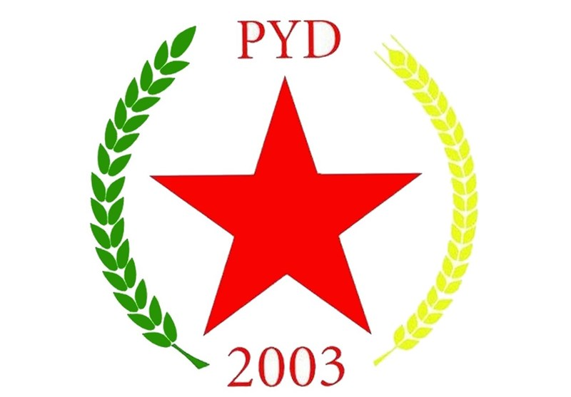](https://www.tasnimnews.com/fa/news/1396/10/27/1631041/%D8%AD%D8%B2%D8%A8-%D8%A7%D8%AA%D8%AD%D8%A7%D8%AF-%D8%AF%D9%85%D9%88%DA%A9%D8%B1%D8%A7%D8%AA%DB%8C%DA%A9-%D8%B9%D9%81%D8%B1%DB%8C%D9%86-%D8%A8%D9%87-%DA%AF%D9%88%D8%B1%D8%B3%D8%AA%D8%A7%D9%86-%D8%A7%D8%B1%D8%AF%D9%88%D8%BA%D8%A7%D9%86-%D9%88-%D8%AF%D9%88%D9%84%D8%AA%D8%B4-%D8%AA%D8%A8%D8%AF%DB%8C%D9%84-%D9%85%DB%8C-%D8%B4%D9%88%D8%AF)**

**صالح مسلم چند سال پیش در یک گفتگویی که از وی سئوال شده بود: شما مسئله جدایی کردها و استقلال آن‌ها را چگونه ارزیابی می‌کنید؟**

**صالح مسلم: فکر نمی کنم در شرایط کنونی، طرح مسئله استقلال به نفع کردها باشد. تا زمانی که گزینه‌هایی هم‌چون برادری خلق‌ها و اتحاد خلق‌ها در میان است، قطع روابط و اقدام برای جدایی را صحیح نمی‌دانم. وقتی که پای دولت ملی به میان می‌آید، خلق‌ها دشمن هم می‌شوند و این خطرناک است. لذا در شرایط کنونی این ایده را مناسب نمی‌بینیم.**

**یعنی اگر کردستان مستقل شود، خلق‌ها به جان هم می‌افتند؟**

**صالح مسلم: برخی‌ها تلاش می‌کنند خلق‌ها را به جان هم بیاندازند. در اروپا دیدیم برای تاسیس دولت ملی چه اقداماتی انجام دادند اما نتوانستند موفق شوند. زمانه دولت‌های ملی به سر آمده و شرایط سده 21 چنین چیزی را برنمی‌تابد.**

**شما در شمال سوریه سه خودگردانی کانتونی در مناطق کردنشین ایجاد کرده‌اید. آیا می‌خواهید این سه کانتون از سوریه جدا شوند یا با سوریه یکی باشند؟**

**صالح مسلم: ما نمی‌خواهیم از سوریه جدا شویم و خود را بخشی از سوریه می‌دانیم. ما می خواهیم با دیگر عناصر کشور، سوریه دموکراتیک را بنیاد بگذاریم و کردها و دیگر عناصر جامعه سوریه به حقوق و مطالبات خود دست پیدا کنند.**

**تاثیر افکار اوجالان بر سران مناطق کردنشین سوریه و خودگردانی‌ها به چه شکلی است؟**

**صالح مسلم: بدون شک جناب اوجالان یک رهبر است. افکار، فلسفه و دیدگاه‌های او برای مناطق کردنشین سوریه، روشن‌گر و تاثیرگذار است. از آن جایی که اوجالان یک رهبر کرد است، از احترام و اعتبار ویژه‌ای برخوردار است. ما در تاسیس نظام‌های خودگردان، افکار و ایده‌های او را نیز در نظر گرفتیم. جناب اوجالان کارنامه و فعالیت‌های عینی و ملموسی دارند و افکار ایشان معادلات سیاسی همه کردها را تحت تاثیر قرار می‌دهد و به ویژه در حوزه کردهای ترکیه، اندیشه‌های او بسیار تاثیرگذار است و مذاکرات صلح یکی از دستاوردهای افکار اوست.‌(منبع: هفته نامه ترکی باس نیوز)**

**صالح مسلم در سال 1951 در نزدیکی شهر کوبانی در استان حلب چشم به جهان گشود. وی در سال 1977، با مدرک مهندسی شیمی از دانشگاه فنی استانبول فارغ‌التحصیل شد. برای فعالیت حرفه‌ای به  عربستان سعودی رفت و در دهه نود میلادی برای فعالیت به زادگاه خود برگشت.**

**مسلم در سال 1998، عضو حزب دموکرات کردستان سوریه شد. وی در سال 2003، آن حزب را ترک و به اتحاد دموکراتیک پیوست. مسلم به عضویت هیئت اجرایی اتحاد دموکراتیک درآمد و در سال 2010 به عنوان رهبر حزب انتخاب شد. مسلم پس از زندانی شدن خود و همسرش در سوریه، به مقر پ.ک.ک در کردستان عراق رفتند. وی پس از خیزش مردم سوریه در سال 2011 دوباره به قامشلی در استان حسکه بازگشت.**

**مهندس صالح مسلم، يكی از چهره‌هايی است كه در ساليان اخير و در جريان تحولات كردی شمال سوريه نقش مهمی در سازمان‌دهی كردها و غیرکردهای منطقه ايفا كرد. او تحصيلات خود را در مهندسی شيمی در تركيه به پايان رسانده و علاوه بر كردی و عربي، بر زبان‌های تركی استانبولی و انگليسی نيز تسلط دارد و در ساليان نخست پس از فارغ‌التحصيلی، در عربستان به مدت چند سال در حوزه‌های نفتی و مهندسی كار كرده است.**

**در واقع از سال 2003 ميلادی، صالح مسلم رهبر مشترک «حزب اتحاد دموكراتيك»‌(‌ (PYD‌است و تا يك سال پيش نيز، اين پست را در اختيار داشت.**

**حزب «حزب اتحاد دموكراتيك»‌، در برابر داعش، النصره و ديگر گروه‌های تروريستی مهاجم، جنگيد و علاوه بر اين، یک سیستم مدرن و نوین چپ را عملا در سه منطقه كردنشين جزيره، كوبانی و عفرين، خودمدیریتی دموکراتیک ايجاد كرد. صالح مسلم، بارها به آنكارا، استانبول، تهران و بارها به پاريس، اربيل، لندن، مسكو، ژنو، استکهلم و شهرهای مهم ديگر دعوت شد و عملا نقش يك ديپلمات را ايفا كرد. وی تلاش کرد خودمدیریتی دموکراتیک را به جهانیان بشناساند. اما يك‌باره، سياست‌های اردوغان و داوداوغلو در برابر سوریه و كردهای سوريه تغيير كرد و مقامات و رسانه‌های تركيه، صالح و حزب حزب اتحاد دموكراتيك را به‌عنوان امتداد خط تروريستی و تجزيه‌طلبی معرفی کردند.**

**رجب طیب اردوغان که برای برپایی یک حکومت فاشیستی هم‌چون زمامداری هیتلر و سلاطین عثمانی در ترکیه کنونی به هر جنایتی متوسل می‌شود روز شنبه 24 فوریه، در جریان نشست حزبش «عدالت و توسعه»، حزب حاکم اسلامی در این کشور به دختر کوچکی که لباس نظامی به تن داشت گفت این افتخاری است که او برای ترکیه شهید شود. این سخن او با انتقادات بسیاری در شبکه‌های اجتماعی مواجه شد.**

**این دختر 6 ساله که امینه تیراس نام داشت، ظاهرا در زمان سخنرانی اردوغان در شهر «كهرمان ماراش» گریه می‌کرد. او در نهایت با دعوت اردوغان به روی سن رفت.**

**اردوغان گونه این دختر را بوسید و رو به جمعیت گفت: «او پرچم ترکیه را در جیب دارد. اگر به خواست خدا شهید شود، این پرچم روی پیکر او گذاشته خواهد شد.»**

**این سخنان اردوغان که به‌طور مستقیم از تلویزیون ملی این کشور پخش می‌شد، انتقادات بسیاری را به همراه داشت.**

**منتقدان می‌گویند این کار او سوء‌استفاده از کودکان برای اهداف تبلیغاتی است و این‌که وظیفه دولت حفاظت از کودکان است و نه کشتن آن‌ها.**

**[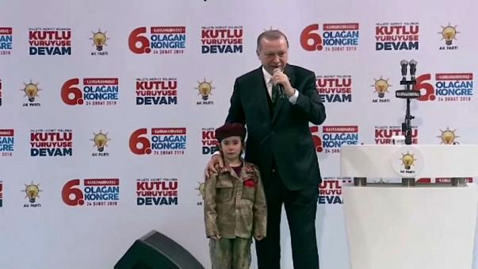](http://fa.euronews.com/2018/02/27/criticism-erdogan-wish-martyred-6-year-old-girl)**

**شو چندش‌آور و جنون‌آمیز اردوغان با دختربچه 6 ساله**

**آن‌ها خطاب به اردوغان می‌گویند: «نباید برای یک کودک آرزوی مرگ کنی و نباید بگویی انشاء‌الله.»**

**در هفته‌های اخیر و پس از آغاز حملات ترکیه به مناطق کرد نشین مرزی سوریه، در اقدامی تبلیغاتی و برای تهییج احساسات ملی‌گرایانه، کودکان بسیاری در سراسر این کشور دیده می‌شوند که لباس‌های نظامی به تن دارند و در بسیاری از اجتماعات شرکت می‌کنند و سرودهای ملی گرایانه سر می‌دهند.**

**یاشار اوکویان، از وزرای پیشین این کشور نیز در جریان یک گفتگوی تلویزیونی با انتقاد از این رفتار اردوغان گفت: «آیا رییس جمهور چنین سخنانی را به نوه خود نیز می‌گوید؟»**

**او رجب طیب اردوغان را متهم کرد که سعی دارد از تقویت احساسات ملی‌گرایانه به نفع خود برای پیروزی در انتخابات ریاست جمهوری و محلی سال 2019 میلادی استفاده کند.**

**دولت ترکیه در تکمیل حمله تروریستی خود به عفرین، ادعا کرده است که نیروهای نظامی ویژه را به منظور جستجوی خانه به خانه و جنگ شهری به عفرین اعزام خواهد کرد و هم‌زمان خواستار استرداد صالح مسلم به آنکارا شده بود.**

**بکر بوزداغ معاون نخست وزیر ترکیه، گفته است که نیروهای نظامی ویژه‌ای به گفته او «برای مبارزه با تروریست‌ها» به شهرها و روستاهای عفرین اعزام خواهند شد.**

**در همین رابطه شبکه خبری تی‌آر‌تی ترکیه نیز تصاویری از نیروهای نظامی تازه اعزام شده ترکیه به مناطق مرزی این کشور با سوریه منتشر کرده است. به گزارش خبرگزاری دولتی ترکیه، آناتولی، نیروهای ویژه اعزام شده به عفرین به مناطقی خواهند رفت که در حال حاضر درگیری نظامی در آن وجود ندارد.**

**هدف از اعزام نیروهای ویژه «جستجوی خانه به خانه» و «جنگ شهری»  با نیروهای یگان‌های مدافع خلق اعلام شده است. در حالی که ارتش و پلیس ترکیه، به هیچ‌وجه توان جنگ شهری با نیروهای مدافع خلق را ندارند و به همین دلیل، آگاهانه نیروهای خود را قربانی حفظ قدرت و اهداف غیرانسانی خود می‌کنند.**

**ترکیه از 20 ژانویه 2018، عفرین در شمال سوریه را هدف حمله نظامی قرار داده است. در این درگیری گروه‌هایی از نیروهای مخالف بشار اسد از جمله گروه تروریستی به نام «ارتش آزاد سوریه» نیز در کنار ارتش ترکیه حضور دارند.**

**رجب طیب اردوغان رییس جمهوری ترکیه، مدعی شده است که این عملیات تا بیرون راندن یگان‌های مدافع خلق به آن سوی رود فرات ادامه خواهد داشت و برای دست‌یابی به این هدف «عفرین را محاصره نظامی خواهد کرد.»**

**به این ترتیب، تروریسم دولتی ترکیه در عرصه دیپلماتیک شکست خورد و آزادی صالح مسلم، سیلی محکمی بر گونه نئوعثمانی‌گری و فاشیسم رجب طیب اردوغان است. هم‌زمان ایستادگی و مقاومت عفرین نیز نشان می‌دهد که ارتش متجاوز ترکیه و تروریست‌های حامی آن نیز به زودی شکست خواهند خورد!**

**سه‌شنبه هشتم اسفند 1396 - 27 فوریه 2018**